ARIZA ADI/KISALTMASI
ÜNİTE HMI ANA EKRAN ŞEMATİĞİ YOK

ARIZA BİLGİSİ :
Bu arızada DC Grubu HMI Ekranları Ana Ekranda bulunması gereken sekmeler,Akım voltaj bilgisi,kesici konum bilgisi ve koruma basamaklarının sekmesi bu arızada ekrandan tamamen silinmiş vaziyettedir.Sekmeler arası geçiş yapılırken hiçbir bilgiye erişilememektedir.Ekranın dokunmatik kısmı çalışmaktadır.
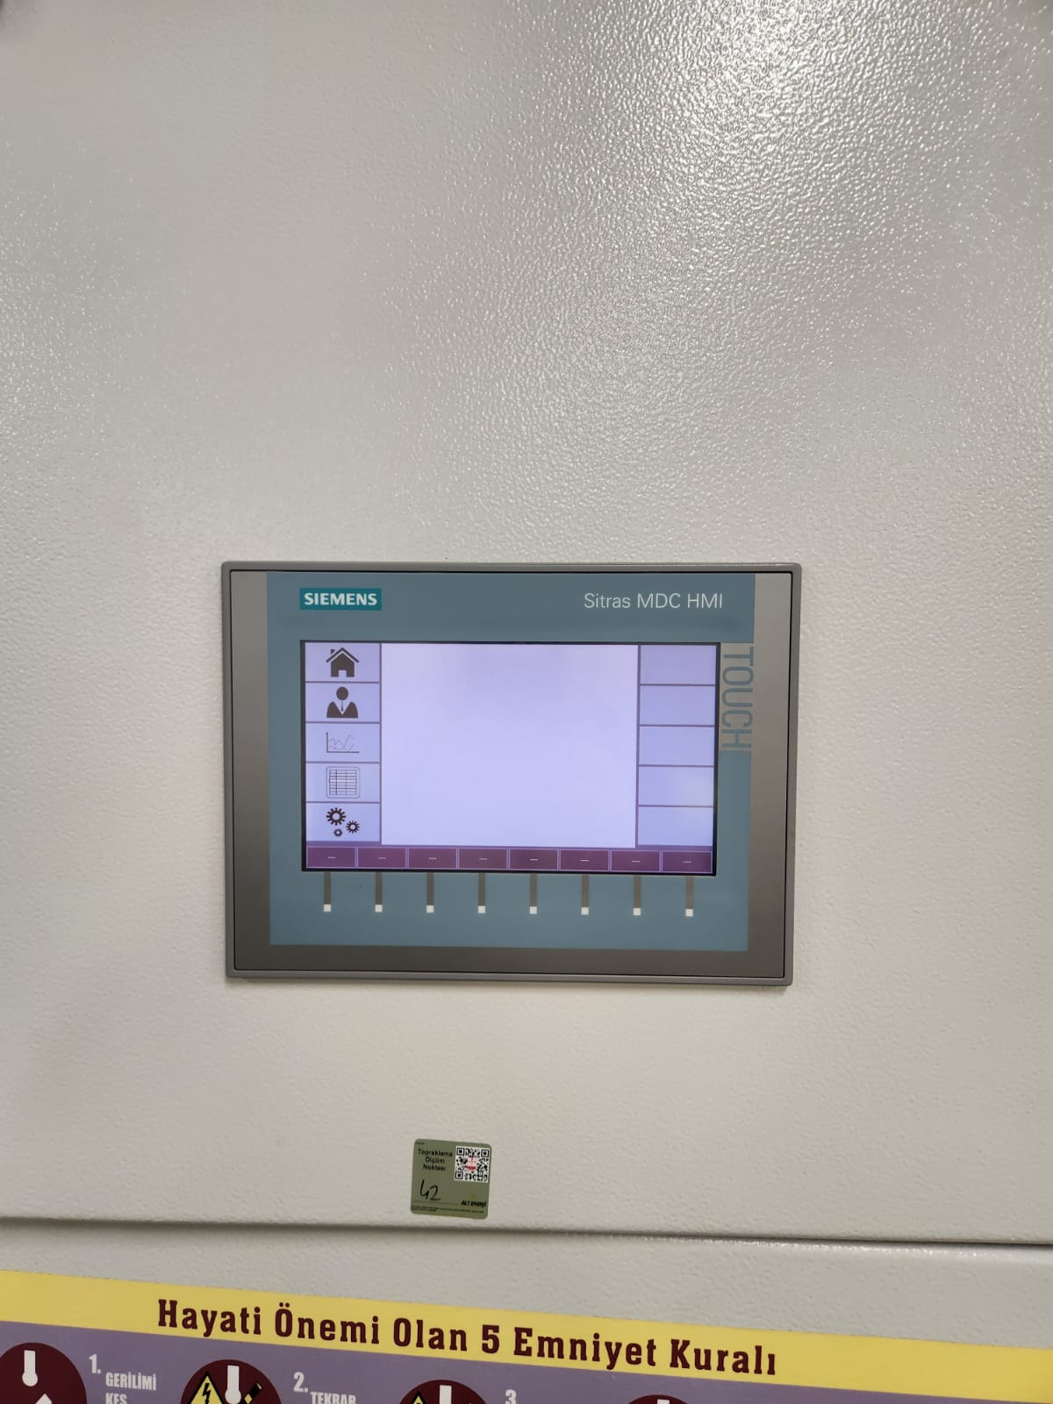

Tek Hat Şeması ve Kesici Konum Bilgisi Ekrandan silinmiş haldedir.

ARIZA MÜDAHALESİ :
Bu arızada CPU üzerinden bir sebeple (Muhtemel sebep genel scada hatası sonucu oluştu) tüm ekran üzerinde bulunan parametreler silinmiş haldedir. Daha evvelce cihaz parametrelerinin tümünün Back-Up işlemi yapılmış olması gerekmektedir.Sonrasında Bilgisayar üzerinden CPU üzerine erişip Device Parametrelerini tekrardan yüklenilmesi gerekmektedir.Bu işlemler aşağıdaki görsellerde adım adım anlatılmıştır.
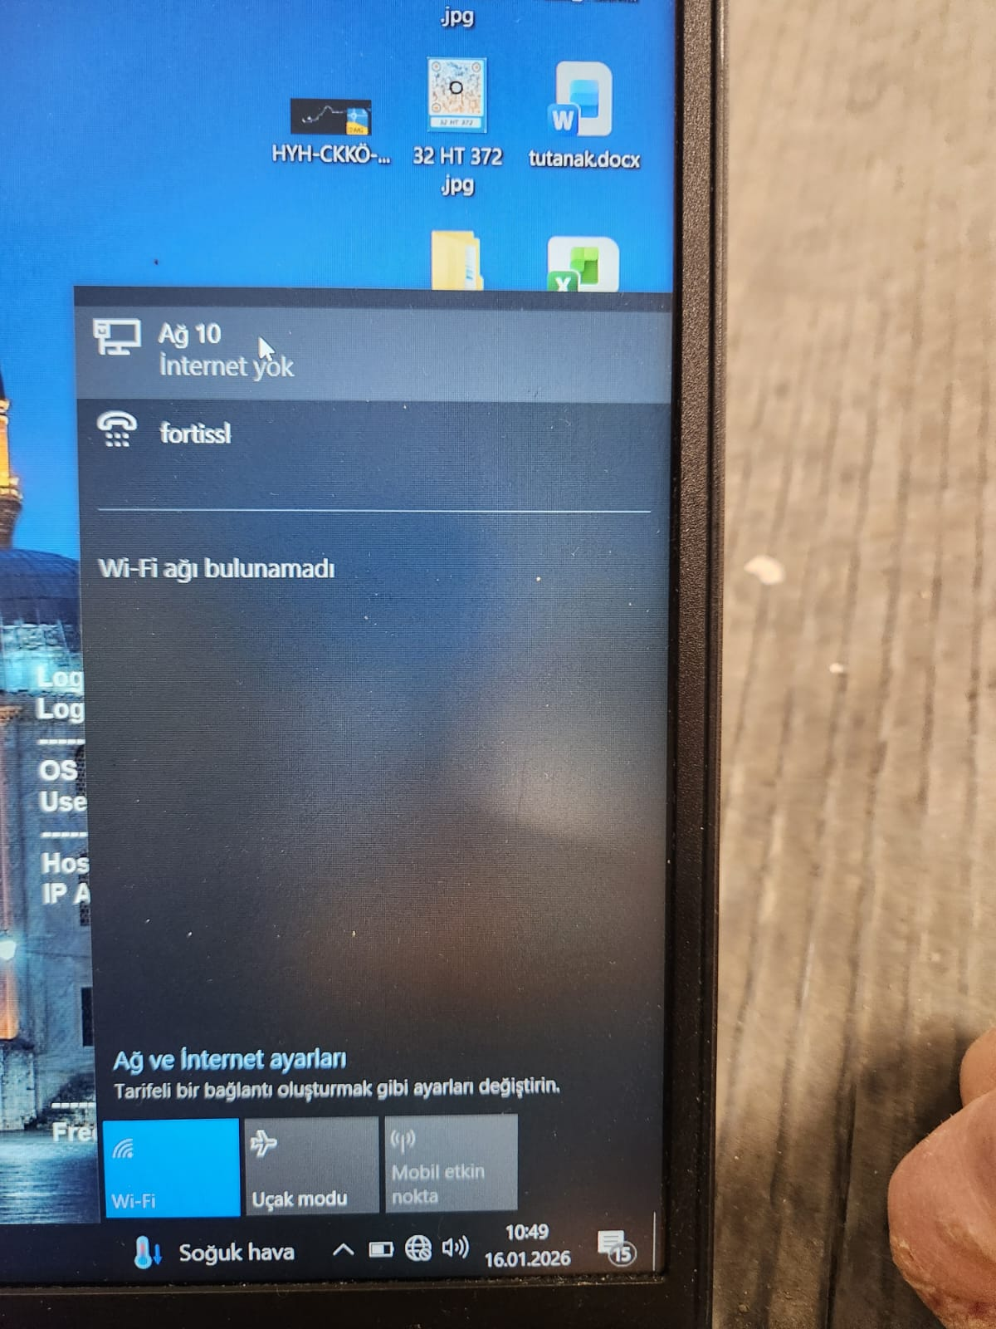
İlk olarak CPU üzerindeki LAN kablosunun birtanesini söküp Kendi PC mize bağlantı yapıyoruz. Sonrasında

Tanımlanmayan Ağ noktasına tıklarak IP Yapılandırma Sayfasına geçiş yapıyoruz.

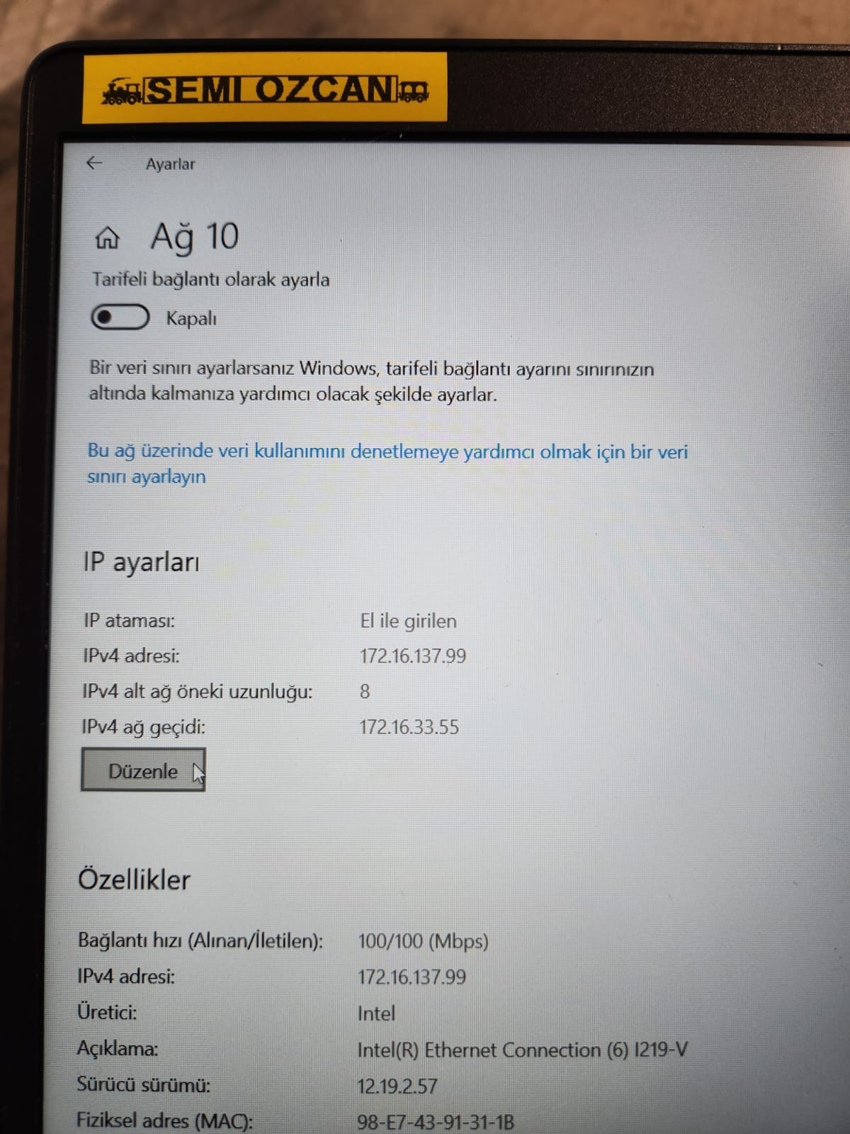

Sonrasında IP Ayarları Sekmesinden Düzenle Seçeneğine tıklıyoruz.

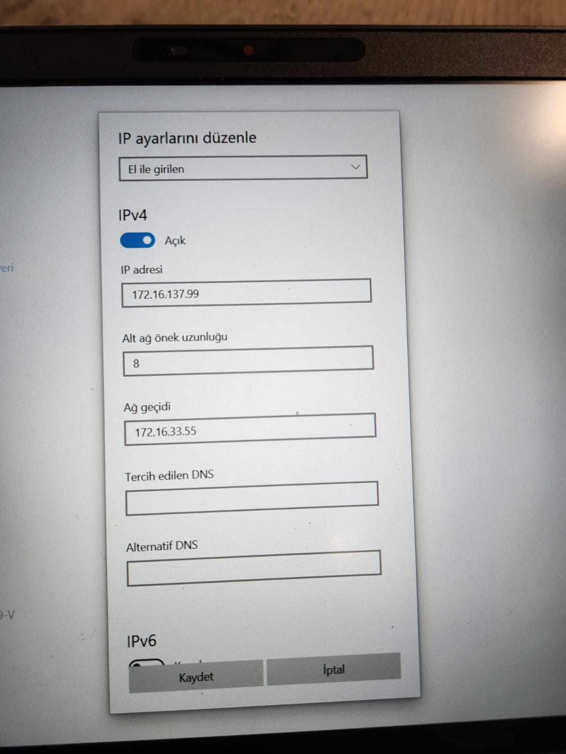

Bu Kısımda Ekranda Görülen 172.16.137.99 Random Ip yi giriyoruz.

Ağ geçidine ise İstasyonun İlgili hücresinin Kendi IP sini Giriyoruz.

NOT : Bu arızada Ekrandan IP alamadığımız için Yan Hücrelerden IP numarasının son rakamını tahmin edebilir deneyerek bulabilirsiniz.

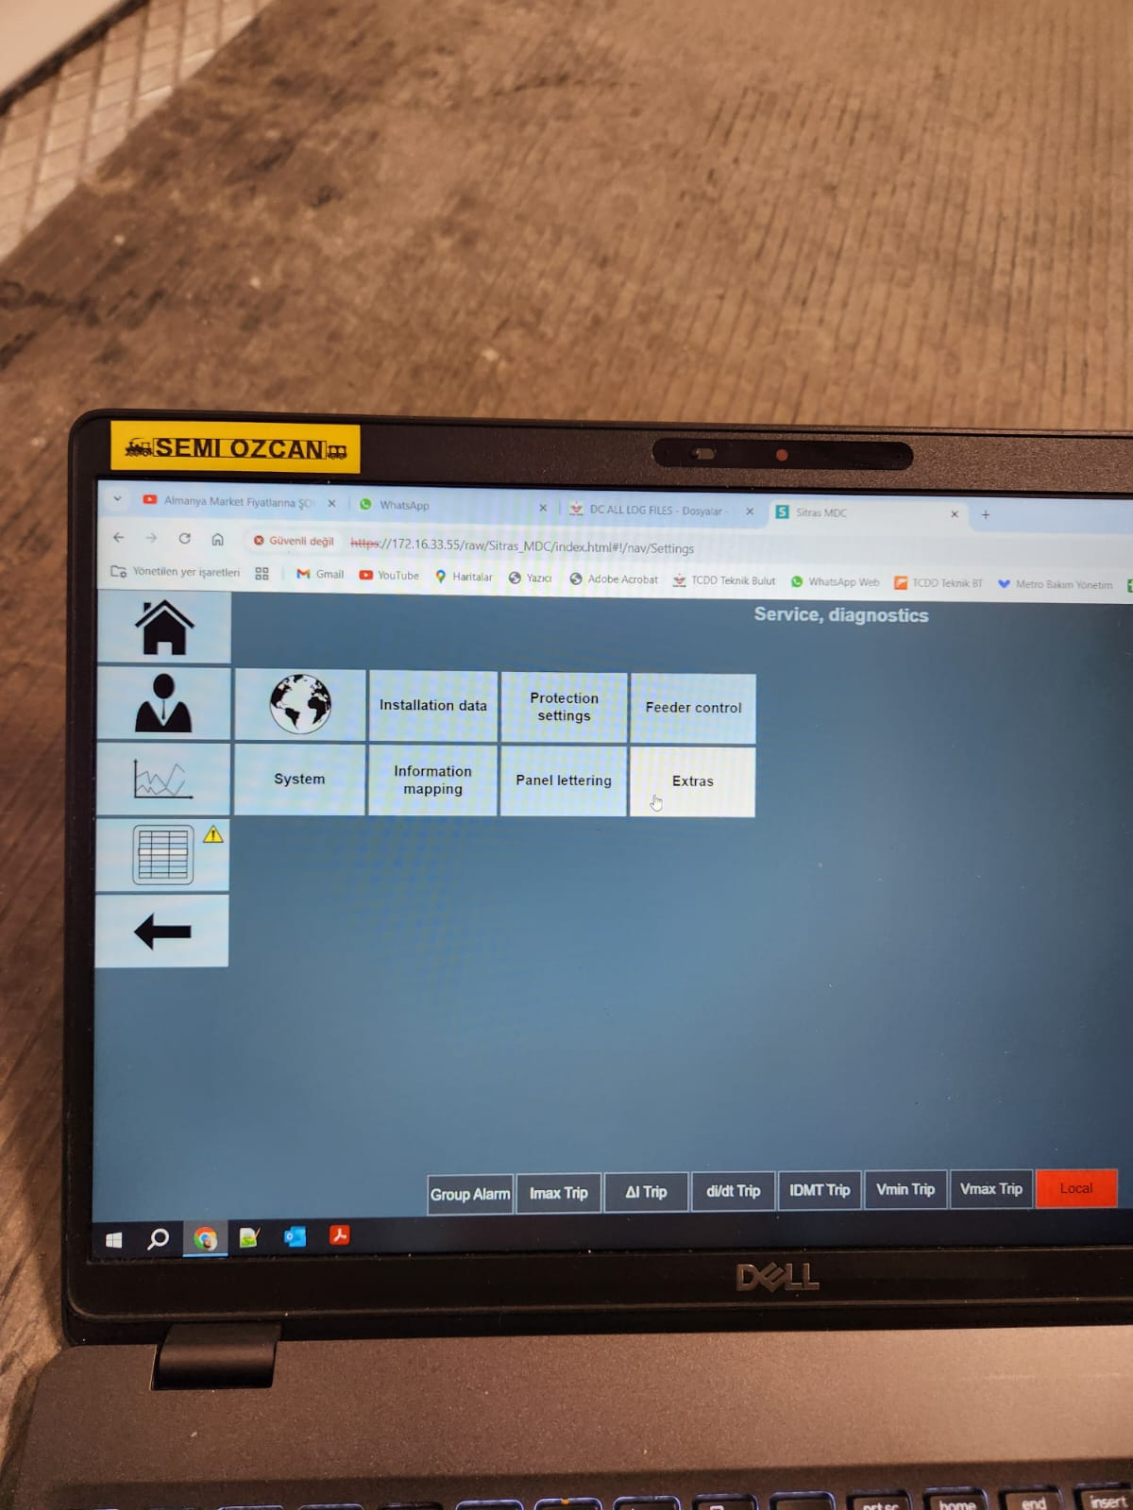

USER girişi sonrasında Ayarlar Sekmesinden Extras Menüsüne giriş yapıyoruz

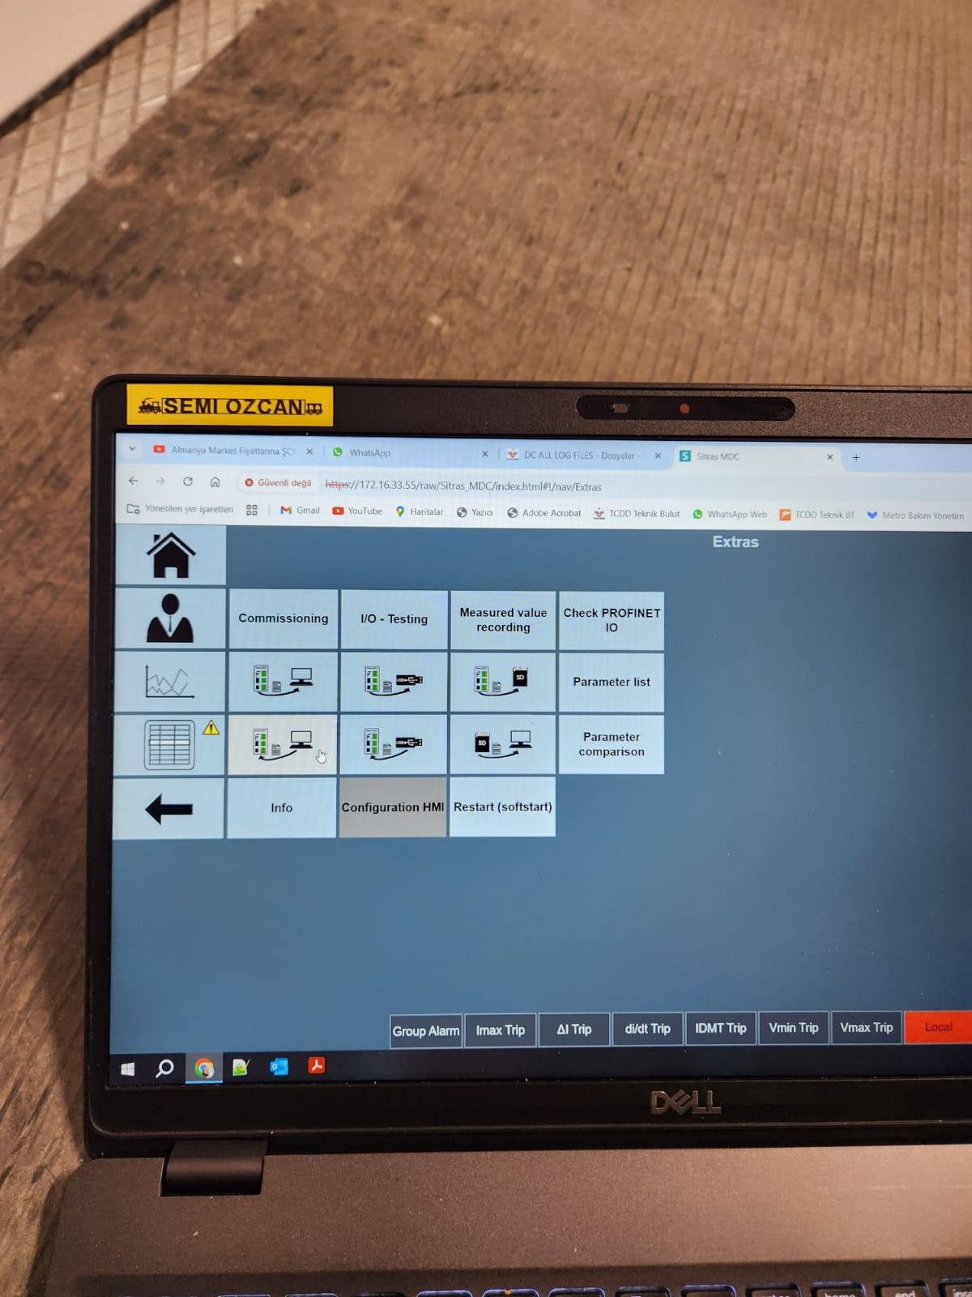

Bu Menüde PCden-CPU ya seçeneğini seçiyoruz.

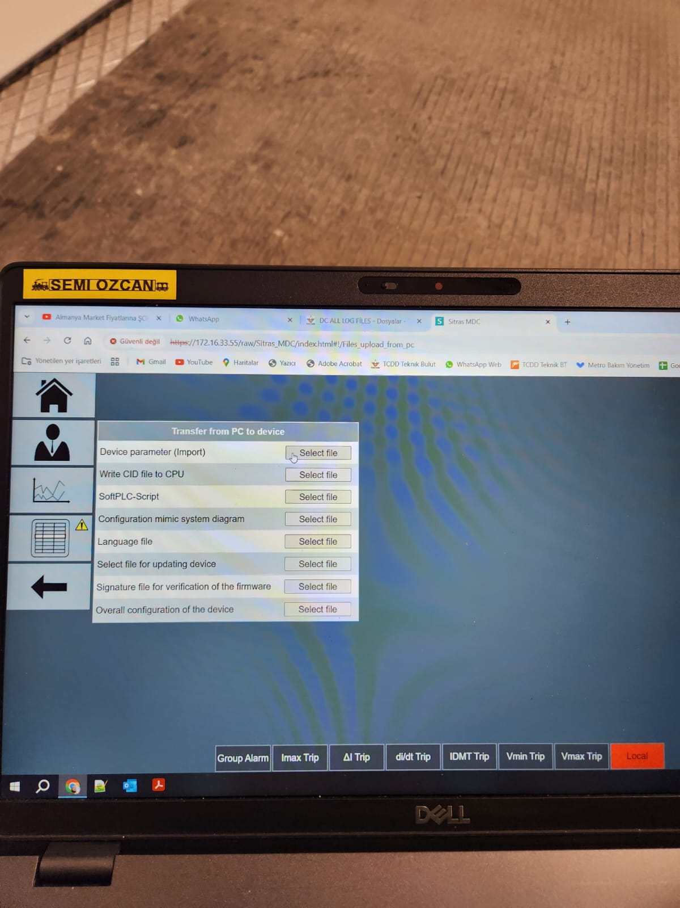

Üst Sekmede bulunan Device Parameter İmport seçeneğinden yükleyeceğimiz dosyayı seçme ekranı çıkacaktır.

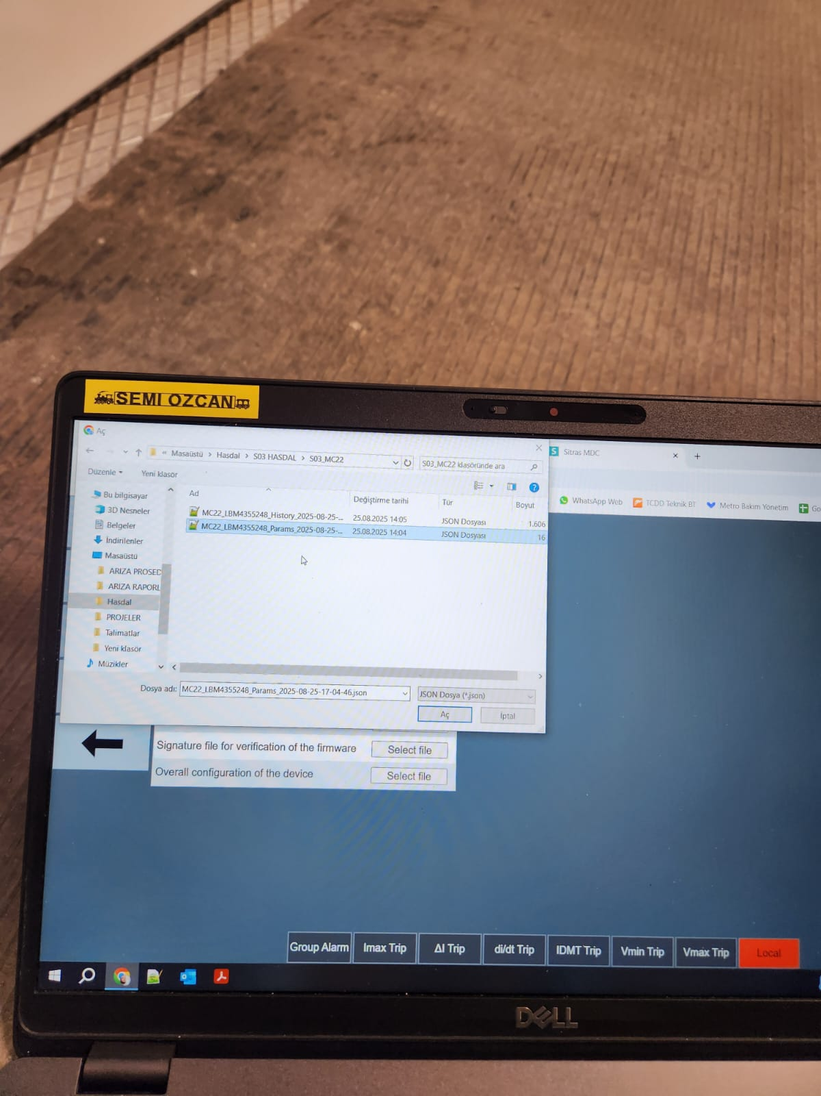

Daha Önce Back-Up ını aldığımız dosyayı seçiyoruz.

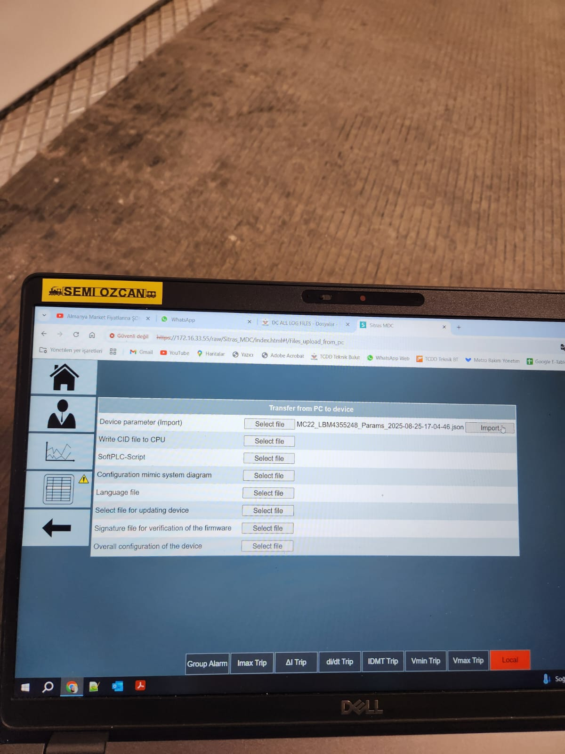
NOT: Tüm bu işlemlerin sonunda üniteyi resetlemeyi unutmayalım.
Son olarak import sekmesini tıklayarak yüklemimizi gerçekleştiriyoruz.

